

# AMOR – APOIO AOS MORADORES DE RUA

Emilly Santos Barreto (1), Guilherme Batista Magalhães (2), Samara dos Reis Ferreira(3), Victor Emanuel Mendonça Rodrigues (4) . Orientadores: Gregorio Perez Peiro.

(1)RA 117615, (2)RA 024322, (3) RA 015726, (4) RA 032009

# RESUMO

Este projeto visa o desenvolvimento de um aplicativo que incentive as pessoas a ajudar os moradores de rua e facilitar para que seja possível localiza-los. Volutários poderão inserir informações no aplicativo AMOR como localização, data e hora de onde esse morador de rua pode ser encontrado, para que assim seja possível a doação de alimentos, itens de higiene pessoal e até mesmo cobertores e vestimentas, e quando não for possível a doação desses itens, também terá como alternativa uma forma de doação em dinheiro, que será repassado automaticamente para as ONGs que se cadastrarem no AMOR. O aplicativo também auxiliará as ONGs e Instituições, pois, assim eles terão mais visão daqueles que procuram abrigo, podendo beneficiar os moradores que procuram um lar, ou apenas que necessitam de itens essenciais para sua sobrevivência.

# Introdução

Pessoas em situação de rua não é um problema recente, pode-se dizer que existe até mesmo antes das ruas como são conhecidas hoje em dia, pois até nas cidades pré-industriais existiam as pessoas miseráveis que vagavam e necessitavam da ajuda de terceiros para sobreviver [17].

Por volta do século XVII alguns países que já criaram políticas para evitar que as pessoas miseráveis migrassem para as cidades grandes forçando que essas pessoas de alguma maneira se fixassem em seus locais de origem [17].

O problema vai se agravando a partir do momento em que os senhores donos de terras já não necessitavam mais dos serviços de pessoas de idades mais avançadas, e que acabavam ficando sem trabalho, sem habitação e sem comida, forçando-os a irem tentar viver na rua [17].

Segundo Bursztyn, no início do século XX, com a vinda forte do capitalismo começam a ser criadas mais políticas e medidas sociais para tentar humanizar, proteger e ajudar de alguma forma essas pessoas e suas famílias, o mundo começa a olhar para isto como algo que precisa ser mais bem avaliado, o cenário começa a mudar e tudo indica que a tendência de crescimento comece a diminuir por conta da redução da desigualdade pois são criados mais empregos e vínculos empregatícios, mas a historia muda de papel no final do século e surgem vários fatores que fazem com que o cenário reverta, e os índices de pobreza extrema começa a se acentuar, parte dessa população torna-se dependente de serviços sociais e sistemas públicos para sobrevirem. (BURSZTYN, 2003) [17].

Somente na década de 1990 em São Paulo que é dado início na contagem de pessoas que vivem em situação de rua, até então essas pessoas não faziam nem parte de dados de censos nacionais. Segundo a Fundação Instituto de Pesquisas Econômicas (FIPE, 2000, 2015) a população de rua junto com os acolhidos em albergues e outras entidades governamentais em na cidade de São Paulo nos anos 2000 eram 8.706, em 2009 o número salta para 13.666, no censo de 2011 são registradas 14.478 e em 2015 por volta de 15.905 pessoas [18] [19].

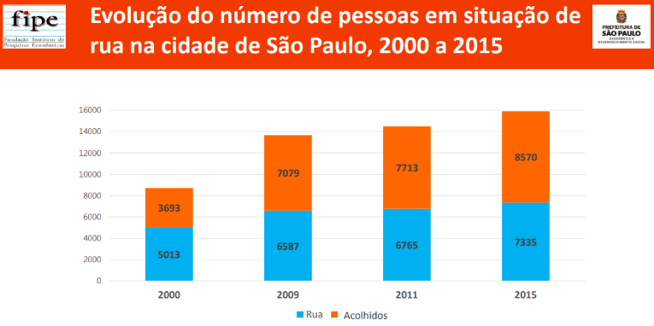

Figura 1: Imagem onde mostra a evolução de pessoas em situação de rua de 2000 até 2015. Fonte: Prefeitura de São Paulo, Fundação Instituto de Pesquisas Econômicas (FIPE, 2000, 2015).

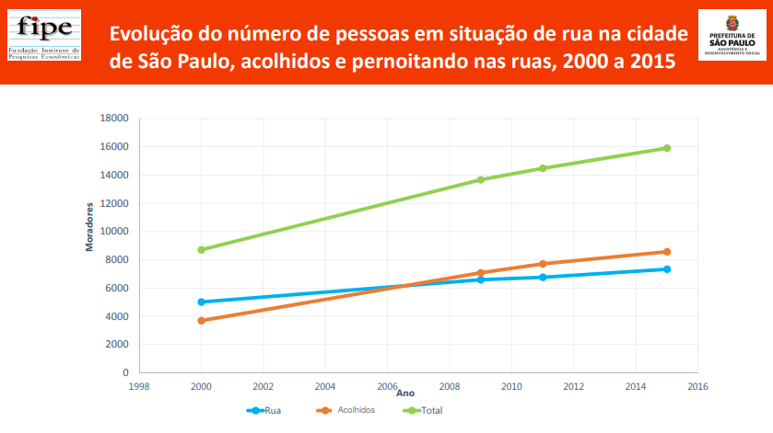

Figura 2: Imagem onde mostra a evolução de pessoas em situação de rua de 2000 até 2015. Fonte: Prefeitura de São Paulo, Fundação Instituto de Pesquisas Econômicas (FIPE, 2000, 2015).

Segundo pesquisa realizada em 2019 pela Secretaria Nacional de Assistência Social, em São Paulo esse número sobe para cerca de 24.244 pessoas, um aumento de 54% em relação a medição anterior em 2015, sendo 85% formadas por homens, e 15% por mulheres. Desse total da população de rua, 11.693 estão acolhidos em centros de atendimento e os demais vivem realmente nas ruas, sem alimentação, higiene, vestuário e segurança adequada [1] [6] [20].

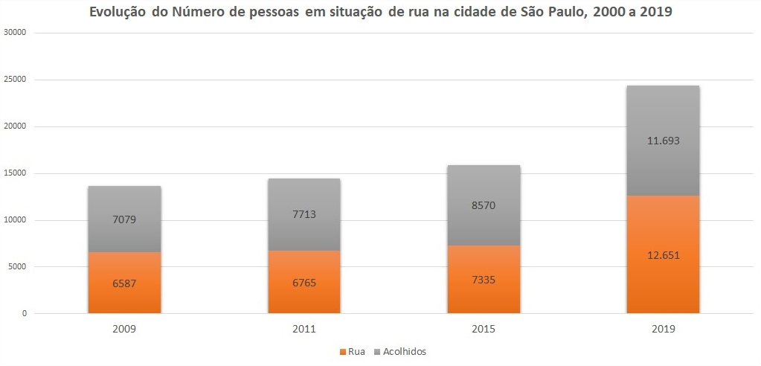

Figura 3: Imagem onde mostra a evolução das pessoas que moram nas ruas de São Paulo desde 2009. Fonte: Prefeitura de São Paulo, Fundação Instituto de Pesquisas Econômicas (FIPE, 2000, 2015) e autores.

Conforme definido pela Secretaria Nacional de Assistência Social, a população que vive nas ruas é composta por pessoas com diferentes realidades, mas que tem em comum a condição de pobreza e a falta de habitação adequada, fazendo com que utilizem as ruas como espaço de moradia e sustento. Existem alguns fatores que podem levar uma pessoa a ir morar nas ruas, como desemprego, conflitos familiares, moradia, saúde, migração, saída do sistema penitenciário ou Fundação CASA e até mesmo uso abusivo de drogas e álcool [2].

Atualmente existem diversas ONGs, pessoas fisicas e Instituições que doam alimentos, roupas, cobertores e itens de higiene pessoal, e diversos outros itens para moradores de ruas. Essas ONGs recebem doações, e depois os voluntários se reúnem em algum local público para a entrega dos itens. Na cidade de São Paulo também existe o CAPE (Central de Atendimento Permanente e de Emergência), onde é possível entrar em contato pelo número 156 e pedir auxilio ou ajuda para os desabrigados, esse serviço funciona 24 horas por dia [7].

# Objetivo

O aplicativo AMOR vem com o objetivo de dar visibilidade as pessoas vulneráveis que se encontram em situação de rua, onde voluntários poderão inserir informações sobre essas pessoas. Também será possível que ONGs e Instituiçõs que realizam trabalhos voluntários para moradores de rua, se cadastrem no aplicativo para que assim tenham ciencia dos locais que mais possuem pessoas em situação se rua e assim possam ampliar suas doações. Para as pessoas voluntárias que queiram utilizar o aplicativo AMOR, também será possivel a doação de dinheiro para essas organizações, afim de ajuda-los financeiramente com os custos de transporte, logistica e afins.

Como trabalhos futuros, poderão ser realizadas parcerias com estabelecimentos como bares e restaurantes, para que também sejam feitas doações de alimentos prontos que não foram vendidos, visto que segundo a Lei 14.016/20 autoriza os estabelecimentos a doarem as pessoas carentes e em situação de vulnerabilidade, os alimentos que não foram vendidos e que estejam dentro do prazo de validade [3] [4].

# Justificativa

O presente artigo foi pensado e idealizado a partir de projetos sociais que alguns dos integrantes do grupo participam.

A principal motivação, foi o número de moradores de rua atualmente, em torno de 24 mil pessoas, e de como as ONGs e Organizações administram qual região ou bairro irão fazer as doações, sem ter muita noção ou conhecimento de quantos moradores irão atingir na ação social, podendo levar itens de mais ou de menos.

Espera-se que com o projeto, as pessoas se interessem mais em doar, e que as ONGs e Organizações possam ter maior contabilidade e ciência de quantos moradores de rua existem em determinado local e assim conseguir atingir o maior número possivel de pessoas em suas mobilizações.

# Metodologia

Será utilizado o método de pesquisa de campo, que permitirá a extração de informações diretamente da realidade do projeto, onde será realizado entrevistas com ONG e também com doadores. Assim pode-se ter uma base e um conhecimento mais de perto e detalhado da área que o projeto esta sendo desenvolvido.

Também será utilizado estudos encontrados na internet, de Leis que regulamentam essa área, e de pesquisas quantitivas e qualitativas, que expressem essa realidade que muitos desconhecem.

# Fundamentação Teórica

Um dos reflexos do processo de exclusão social é a população em situação de rua, onde a maioria não possui alternativas de conseguir uma renda suficiente que dê para pagar um aluguel, e com isso utilizam as ruas como moradia [2].

Segundo uma pesquisa realizada pela Prefeitura de São Paulo, foi evidênciado um aumento de 53% de 2015 para 2019 em relação as pessoas que moram nas ruas. Algumas instituições que ainda realizam doações voluntárias de comidas, roupas e itens de higiene neste ano de pandemia, relatam que o número de pessoas em situação de rua cresceu consideravelmente no ano de 2020, e como muitas organizações pararam com as doações devido a pandemia do COVID-19, essas pessoas que usam as ruas como suas casas, tiveram uma maior dificuldade em encontrar itens essenciais.

Segundo o Frei João Paulo, coordenador do Serviço Franciscano de Solidariedade, a quantidade de marmitas distribuidas passou a ser um termometro para a situação. O mesmo comenta que as marmitas servidas em todos os pontos de atendimento no Centro de São Paulo passou de 2 mil em março, e já no mês de maio foram mais de 5 mil refeições distruibuidas.

Segundo a Prefeitura de São Paulo, foram criadas mais de 1.200 vagas em abrigos municipais na cidade de São Paulo, e também abertas 150 vagas em hotéis, além da distribuição de kits e aumento no número de banheiros públicos [10].

Visto esse aumento significativo de pessoas morando nas ruas de São Paulo, foi idealizado o projeto AMOR (Apoio ao Moradores de Rua), e com isso também foram realizadas pesquisas de campo, para conhecer melhor os possíveis usuários do aplicativo e o quão interessante o mesmo seria. Foram realizadas perguntas como, se o usuário ja realizou alguma doação nos últimos anos? Se o usuário já participou ou teve interesse em eventos que ajudam pessoas em situação de rua? Essas perguntas foram efetuadas afim de identificar se o mesmo se interessa pelo assunto, também se o usuário utilizaria o aplicativo, com o objetivo de verificar a importancia do mesmo e o quão útil ele seria. Ao total houveram 162 respostas.

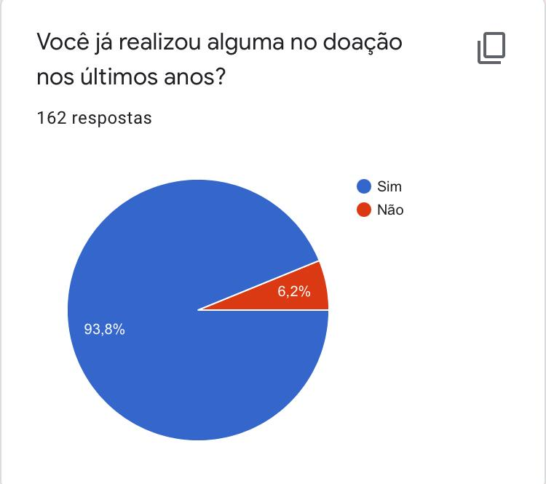

Figura 4: Imagem de um gráfico de pizza, onde mostra que 93,8% responderam sim a pergunta, e 6,2% responderam não. Fonte: Autores.

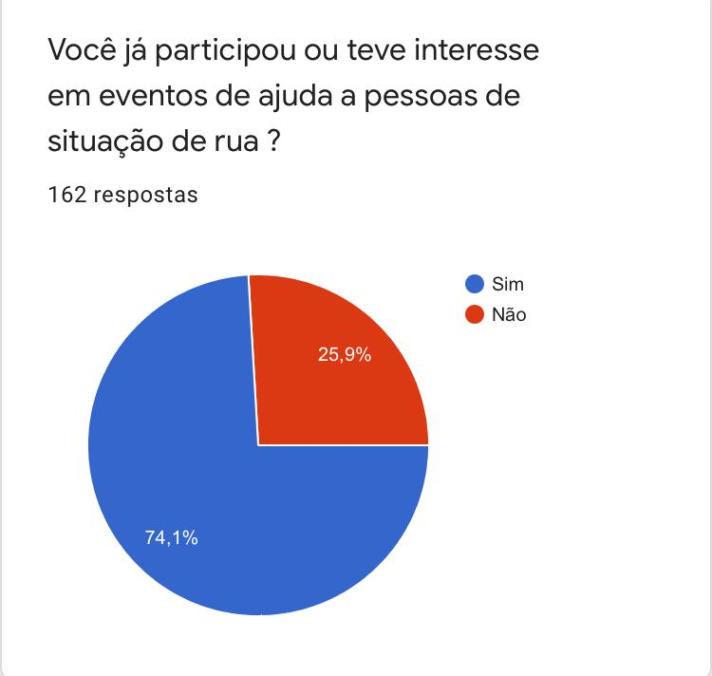

Figura 5: Imagem de um gráfico de pizza, onde mostra que 74,1% responderam sim a pergunta, e 25,9% responderam não. Fonte: Autores.

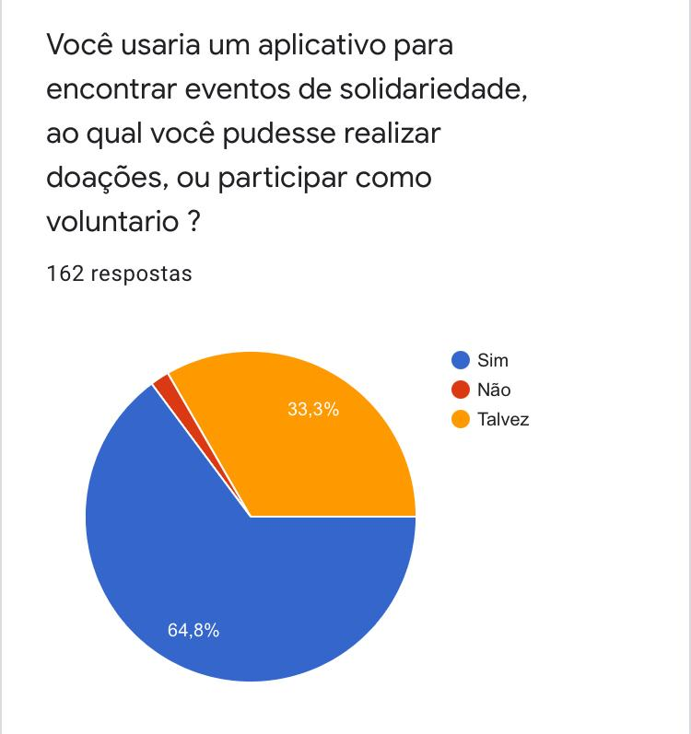

Figura 6: Imagem de um gráfico de pizza, onde mostra que 64,8% responderam sim a pergunta, 33,3% responderam talvez e 1,9% responderam não. Fonte: Autores.

Também foi realizada uma pesquisa separada com ONGs e Instituições que realizam trabalhos voluntários para os moradores de rua, afim de identificar se o aplicativo também seria útil para essas organizações. Foi obtido uma enorme surpresa ao ver que de 32 respostas, 93,8% disseram sim e o restante respondeu talvez, ao se questionar se o aplicativo ajudaria nas mobilizações e doações.

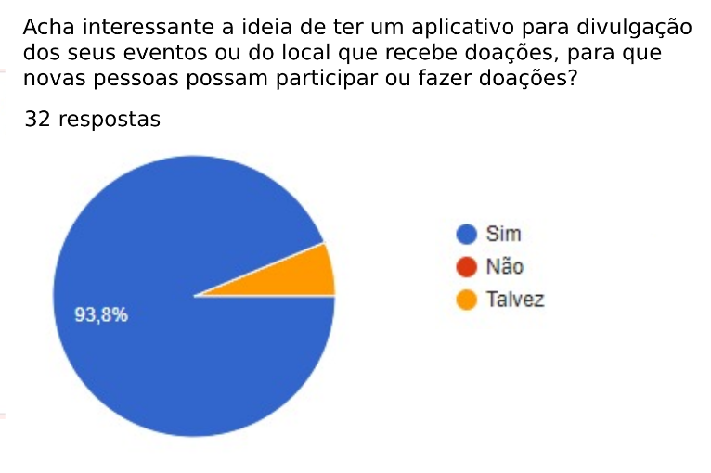

Figura 7: Imagem de um gráfico de pizza, onde mostra que 93,8% responderam sim a pergunta e 6,2% responderam talvez. Fonte: Autores.

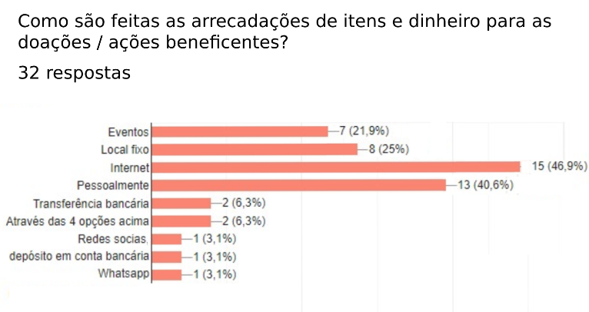

Figura 8: Imagem de um gráfico de barras, onde a maioria respondeu que as arrecadações são feitas via internet e pessoalmente. Fonte: Autores.

# Legislação

A população não domiciliada tem diferentes realidades de vida, cada um com sua história particular, mas que todos tem em comum a situação de pobreza, ficando assim a mercê das ruas.

Diante disso, há muitas pessoas que por não ter um lar ou uma alimentação adequada, acabam falecendo por causa da desnutrição, entre outras causas que os fazem chegar a este ponto. Ao todo, 5.653 pessoas morreram de desnutrição no Brasil em 2017 — último dado disponível —, segundo informações do Ministério da Saúde. Uma média de mais de 15 pessoas por dia.

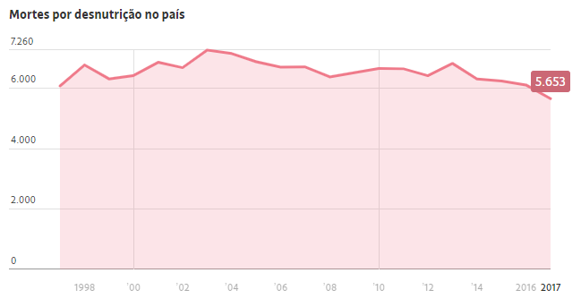

Figura 9: Mortes por desnutrição no País. Fonte: Datasus, 2019.

Conforme o objetivo da criação do aplicativo, que possibilita ajudar na localização dos moradores, também iria facilitar a doação dos alimentos e evitar que este número de mortos aumente ano após ano.

No Brasil, foi publicada no dia 23 de junho de 2020 a Lei nº 14.016, que dispõe sobre o combate ao desperdício de alimentos e a doação de excedentes de alimentos para o consumo humano.

Com isso é de grande vantagem para quem realiza as doações e ao beneficiário, pois com a lei é possível ter mais conhecimento do que está sendo oferecido pelo voluntário, ONGs entre outros.

# Projeto

O projeto foi pensado para servir de auxilio para ONGs e Instituições que prestam voluntariado e doações e também à pessoas individuais que desejam se voluntariar ou doar para esses moradores em situação de rua.

Na parte de tecnologia, foi escolhido algumas linguagens na qual o grupo ja tem alguma familiaridade para se trabalhar, também que são gratuitas no mercado e que irão agregar significativamente no desenvolvimento. No front-end foi escolhido a linguagem de JavaScript, juntamente com o framework react-native, que gera a partir do JavaScript o código nativo tanto para os sistemas operacionais IOS quanto para Android, garantindo dessa forma que o aplicativo seja compativel com todos os tipos de celulares. Na parte do Back-end será utilizado a linguagem .Net Core que permite a implantação da API, independente da arquitetura ser ou não da Microsoft. E na parte do banco de dados, será utilizado o SQL Server.

# JavaScript A linguagem de programação JavaScript é uma linguagem leve e dinâmica, ela é mais conhecida por ser uma linguagem de scripts para páginas web, contudo, ela também pode ser usada em outros ambientes [11].

# React-native O React-native é um framework (conjunto de bibliotecas ou componentes que são usados para criar uma base, onde o projeto sera desenvolvido [12]), para desenvolvimento de aplicativos móveis [13].

# .Net Core

# É uma plataforma de desenvolvimento de aplicações criada pela Microsoft, como um projeto de código aberto (open-source) que funciona para multiplos sistemas operacionais como Windows, Mac e Linux [14].

# SQL Server

# O SQL Server é um Sistema de gerenciamento de Banco de Dados (SGBD) da Microsoft, onde é possivel armazenar, e manipular os dados que são obtidos.

# 7.1 Logotipo

O logotipo foi idealizado pensando tanto no nome do projeto – AMOR - quanto no significado que ele representa, que é de amor ao próximo, e ajuda aos que realmente precisam.



Figura 10: Logotipo do projeto AMOR. Fonte: Autores.

A cor azul foi escolhida porque significa honestidade, responsabilidade e sugere uma sensação de tranquilidade e segurança [8].

# 7.2 Protótipos do Projeto

Foi realizada a prototipação das telas, que siginifica como elas serão após o desenvolvimento do projeto, é a idealização da versão final que será apresentada.

Como ferramenta, foi utilizada a Proto.io, que é uma ferramenta de prototipagem exclusiva de aplicativos. Foi lançada em 2011 e desenvolvida pela PROTOIO Inc [16].

# 7.2.1 Tela de boas vindas

Na tela incial, é apresentado uma mensagem de boas vindas para os usuários e um breve resumo do que ele encontrará no aplicativo AMOR, clicando no botão “Próximo”.

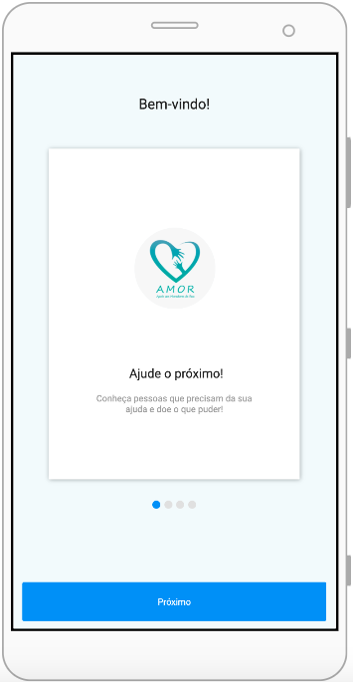

Figura 11: Tela inicial do aplicativo AMOR. Fonte: Autores.

# 7.2.2 Tela de Login

Na tela de login, será possivel que o usuário insira seu e-mail e senha e entre no aplicativo, ou também com o login do Facebook ou Google.

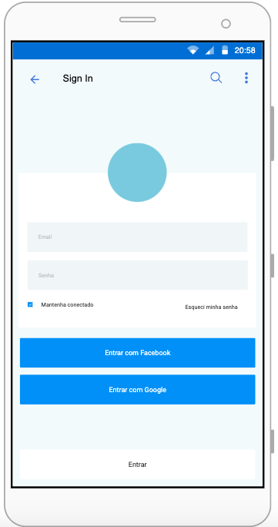

Figura 12: Tela de Login do aplicativo. Fonte: Autores..

# 7.2.3 Home – Página Inicial

Na página inicial, o usuário conseguirá visualizar a localização das pessoas em situação de rua, e também de ONGs e Instituições que estão cadastradas no aplicativo.

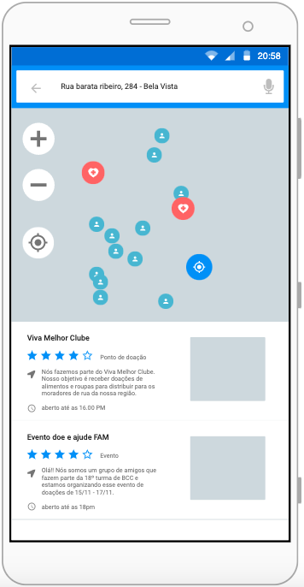

Figura 13: Tela inicial do aplicativo, onde os pontos azuis são moradores em situação de rua, e os pontos vermelhos, são ONGs e Instituições onde é possivel realizar doações. Fonte: Autores.

# 7.2.4 Tela de visualização do cadastro de um morador de rua

Na tela de visualização do cadastro de um morador em situação de rua, poderá ser visualizado todas as informações que o usuário conseguiu registrar no aplicativo.

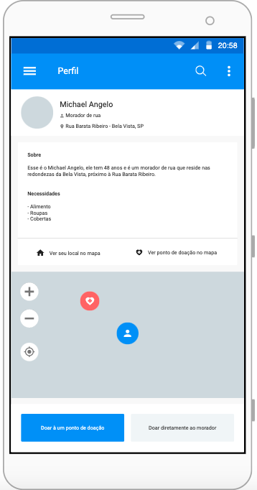

Figura 14: Tela onde será mostrados os dados que foram cadastrados sobre um morador em situação de rua. Fonte: Autores.

# 7.2.5 Tela de visualização do cadastro de uma ONG ou Instituição

Na tela de visualização do cadastro de uma ONG ou Instituição, poderá ser visualizado todas as informações que a própria organização cadastrou no aplicativo.

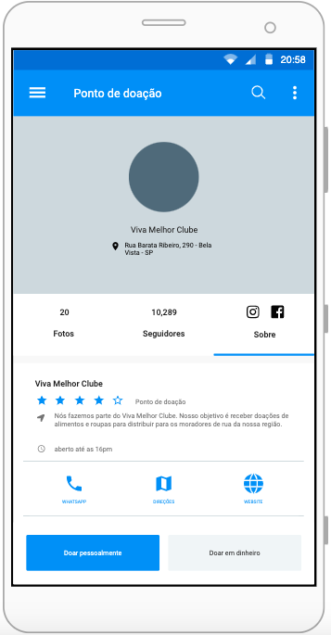

Figura 15: Tela onde será mostrados os dados que foram cadastrados sobre uma ONG ou Instituição. Fonte: Autores.

# 7.2.6 Tela de doação

Na tela de doação, será possivel escolher uma forma de pagamento e doar diretamente para a organização que esta cadastrada no aplicativo.

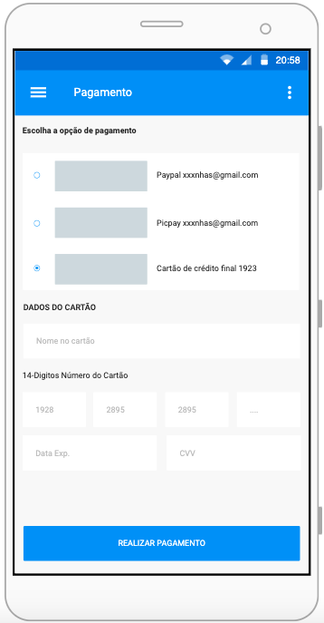

Figura 16: Tela de doação de valores. Fonte: Autores.

# 7.3 Diagramas do Projeto

Foi realizado a criação dos diagramas do projeto que são de extrema importância para entendimento da estrutura e arquitetura, que mostram como foi planejado e como será desenvolvido.

# 7.3.1 Modelo Entidade Relacionamento (MER)

O Modelo de Entidade Relacionamento, mais conhecido como MER, é baseado em objetos, que é chamado de entidade, e os relacionamento entre os objetos [20].

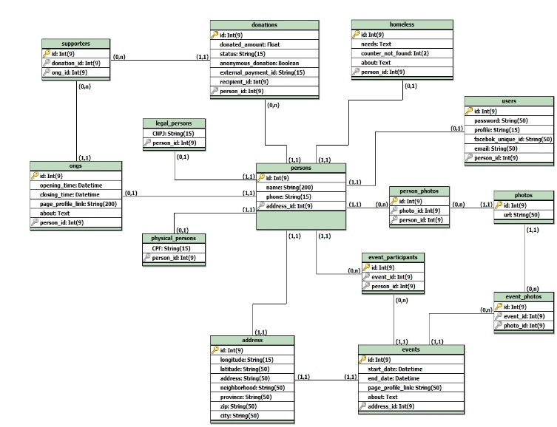

Figura 17: Modelo Entidade Relacionamento, desenvolvido pelo grupo.

# 7.3.2 Diagrama Entidade Relacionamento (DER)

O Diagrama de Entidade Relacionamento é uma linguagem de modelagem, que utiliza os conceitos do MER (como entidade e relacionamento) podendo utilizar algumas notação diferentes.

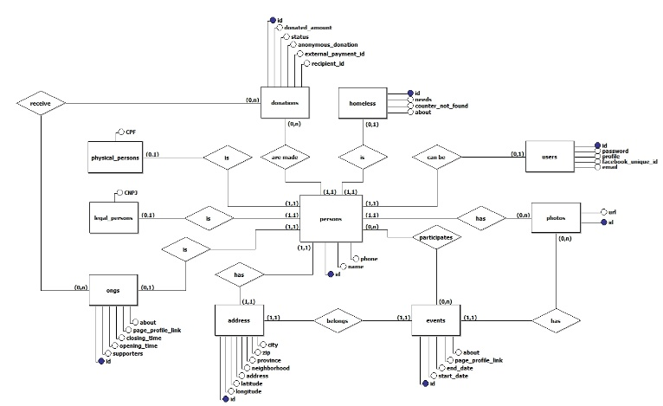

Figura 18: Diagrama Entidade Relacionamento, desenvolvido pelo grupo.

# Considerações Finais

Foi abordado nesse artigo o assunto da invisibilidade das pessoas em situação de rua e como dar visibilidade para ONGs. Analisando o problema com dados estaduais e de ONGs que atuam na cidade de São Paulo, foi possível identificar oportunidades onde o aplicativo pode ajudar a facilitar alguns processos.

Com o aplicativo AMOR, os usuários poderão realizar a marcação de moradores de rua, sinalizar participação em um evento de solidariedade organizado pelas ONGs, quando não possível participar presencialmente, poderá fazer doações em dinheiro. Ainda será possível disponibilizar toda gama de dados de pessoas em situação de ruas para aplicativos que procurem por pessoas desaparecidas, e também para que prefeitura possa ter um conhecimento de qual área possui mais pessoas em vulnerabilidade, para que possa ser feito mais projetos sociais e mais aberturas de vagas em abrigos próximos.

Ao final do projeto espera-se ter um aplicativo que possa ajudar organizações a divulgar seu trabalho, a auxiliar também as pessoas que não possuem condições financeiras e que moram nas ruas de São Paulo, e conscientizar a população a enxergar mais essas pessoas que se encontram em vulnerabilidade social e financeira.

# Referências

**[1] AUN, Heloisa**. Veja como ajudar os moradores de rua de São Paulo. **Catraca Livre,** 2019. Disponível em: https://catracalivre.com.br/cidadania/veja-como-ajudar-os-moradores-de-rua-de-sao-paulo/. Acesso em: 3 out. 2020.

**[2] CERQUEIRA, Wagner de**. População em situação de rua. **Mundo Educação**. Disponível em: https://mundoeducacao.uol.com.br/geografia/populacao-situacao-rua.htm. Acesso em: 3 out. 2020.

**[3] Diário Oficial da União**. LEI Nº 14.016, DE 23 DE JUNHO DE 2020. **Imprensa Nacional**, 2020. Disponível em: https://www.in.gov.br/web/dou/-/lei-n-14.016-de-23-de-junho-de-2020-263187111. Acesso em: 3 out. 2020.

**[4] G1**. Bolsonaro sanciona projeto que autoriza doação de alimentos que sobrarem nos restaurantes a pessoas carentes. **G1**, 2020. Disponível em: https://g1.globo.com/politica/noticia/2020/06/24/bolsonaro-sanciona-projeto-que-autoriza-doacao-de-alimentos-que-sobrarem-nos-restaurantes-a-pessoas-carentes.ghtml. Acesso em: 3 out. 2020.

**[5] MERELES, Carla**. Pessoas em situação de rua: A complexidade da vida nas ruas. **Politize**, 2017. Disponível em: https://www.politize.com.br/pessoas-em-situacao-de-rua/. Acesso em: 3 out. 2020.

**[6] ROSA, Ana Beatriz**. Conheça ONGs que ajudam os moradores de rua de São Paulo e saiba como participar. **São Paulo São**. Disponível em: https://saopaulosao.com.br/nossas-acoes/4587-conhe%C3%A7a-ongs-que-ajudam-os-moradores-de-rua-de-s%C3%A3o-paulo-e-saiba-como-participar.html#. Acesso em: 3 out. 2020.

**[7] Astrocenter**. Significado das cores: o que simboliza a cor azul?. **Astrocenter**. Disponível em: https://meu.astrocenter.pt/bem-estar/curiosidades/art-significado-cores-azul. Acesso em: 5 nov. 2020.

**[8] CAMPORESI, BARBARA MIRANDA DE AZEVEDO.** Moradores de Rua: Uma Sociedade em descobrimento. Disponível em: <http://dspace.mackenzie.br/handle/10899/20067>. Acesso em: 24 abr. 2021.

**[9] Jovem Pan**. Pandemia faz aumentar o número de moradores de rua em SP. **Jovem Pan**. Disponível em: https://jovempan.com.br/programas/jornal-da-manha/pandemia-aumentar-moradores-rua-sp.html. Acesso em: 5 nov. 2020.

**[10] MDN.** JavaScript**. MDN.** Disponível em: https://developer.mozilla.org/pt-BR/docs/Web/JavaScript. Acesso em: 5 nov. 2020.

**[11] Getting Started.** O que é um Framework?. **Getting Started.** Disponível em: https://tableless.github.io/iniciantes/manual/js/o-que-framework.html. Acesso em: 5 nov. 2020.

**[12] CERQUEIRA, AMARANTHA SÁ TELES DE**. Evolução do processo social população em situação de rua: um estudo sobre pobreza, necessidades humanas e mínimos sociais. Disponível em: < https://bdm.unb.br/bitstream/10483/2573/1/2011_AmaranthaSaTelesdeCerqueira.pdf>. Acesso em: 24 abr. 2021.

**[13] DUARTE, Luiz.** Introdução ao .NET Core. **LuizTools.** Disponível em: https://www.luiztools.com.br/post/introducao-ao-net-core/. Acesso em: 5 nov. 2020.

**[14] PACIEVITCH, Yuri.** SQL Server**. InfoEscola.** Disponível em: https://www.infoescola.com/informatica/sql-server/. Acesso em: 5 nov. 2020.

**[15] Wikipedia.** Proto.io**. Wikipedia.** Disponível em: https://en.wikipedia.org/wiki/Proto.io. Acesso em: 13 nov. 2020.

**[16] BURSZTYN, Marcel (org.).** No meio da rua. Nômades, excluídos e viradores. Rio de Janeiro: Garamond, 2003.

**[17] DE LUCCA, Daniel.** rua em movimento: experiências urbanas e jogos sociais em torno da população de rua. São Paulo: USP, 2007. Dissertação de mestrado.

**[18] Prefeitura de São Paulo.** Censo da população em situação de rua da Cidade de São Paulo. **Fundação Instituto de Pesquisas Econômicas**. Disponível em: https://www.prefeitura.sp.gov.br/cidade/secretarias/upload/assistencia_social/observatorio_social/2015/censo/FIPE_smads_CENSO_2015_coletivafinal.pdf. Acesso em: 9 nov. 2020.

**[19] G1**. População de rua na cidade de SP aumenta 53% em 4 anos e chega a 24 mil pessoas. **G1**, 2020. Disponível em: https://g1.globo.com/sp/sao-paulo/noticia/2020/01/30/populacao-de-rua-na-cidade-de-sp-chega-a-mais-de-24-mil-pessoas-maior-numero-desde-2009.ghtml. Acesso em: 9 nov. 2020.

**[20] FILETO, RENATO**. O Modelo Entidade - Relacionamento. Disponível em: https://www.inf.ufsc.br/~r.fileto/Disciplinas/INE5613-2008-2/Aulas/02-MER.pdf. Acesso em: 24 abr. 2021.